骨粉產品介紹
（以下資料由廠商提供、編輯部整理；詳細資料請洽各廠商）

產品外觀 | 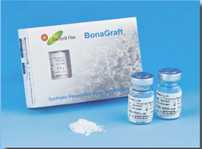 | 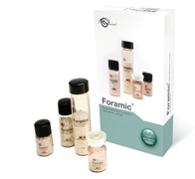 | 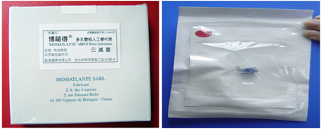 | 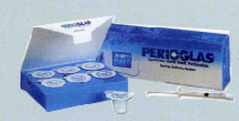 | 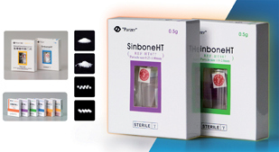 | 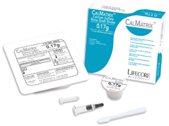 | 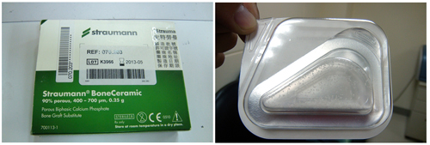 | 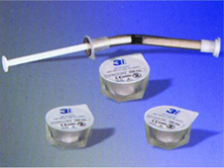
產品名稱 | 博納骨人工骨替代物 | 「和康」富瑞密骨骼填補顆粒 | 「瑪蘭尼」博萌得多孔雙相人工替代骨 | 諾瓦蹦牙周玻璃合成骨移植顆粒 | 「瑞安」生骨替代物二代 | “來富康”卡邁斯硫酸鈣鹽骨質結合物 | 「史特勞曼」骨增生材料 | 「三愛」可吸收性人工替代骨
產品名稱 | BonaGraft Synthetic Bone Substitute | "MBI" FORAMIC BONE SUBSTITUTE GRANULES | "BIOMATLANTE" MBCP BONE SUBSTITUTE | “VovaBone” PerioGlas Synthetic Bone Graft Particulate | "Purzer" SinboneHT Bone Replacement | 〝LIFECORE〞 CALMATRIX CALCIUM SULFATE BONE GRAFT BINDER | Straumann Bone Ceramic | "3I" BIOGRAN RESORBABLE SYNTHETIC BONE GRAFT
製造國別及名稱 | 中華民國  維綱生物科技股份有限公司 | 中華民國  和康生物科技股份有限公司 | 法國  BIOMATLANTE | 美國  NOVABONE | 中華民國  瑞安大藥廠股份有限公司 | 美國  LIFECORE BIOMEDICAL, INC. | 瑞典  BIORA | 美國  IMPLANT INNOVATIONS INC.
國內總代理 | 維綱生物科技股份有限公司 | 和康生物科技股份有限公司 | 歐強國際有限公司 | 科聞股份有限公司 | 瑞安大藥廠股份有限公司 | 杏昌生技股份有限公司 | 金稻企業有限公司 | 國華牙材股份有限公司
許可字號 | 衛署醫器製字第002393號 | 衛署醫器製字第001198號 | 衛署醫器輸字第010949號 | 衛署醫器輸字第018846號 | 衛署醫器製字第001952號 | 衛署醫器輸字第018266號 | 衛署醫器輸字第018700號 | 衛署醫器輸字第010733號
參考價格 | 1.0cc／健保核價 2,997（FBA0410101FV）  2.5 cc／健保核價 5,000（FBA0410102FV）  5.0cc／健保核價 5,900（FBA0410103FV） | 1cc／健保核價 2,997元（FBA04FM01CLB）  2cc／健保核價 5,000元（FBA04FM02CLB） | 請洽歐強國際 | 0.5CC／6小包裝／4,500元  1.5CC／2,500元  3.0CC／3,500元  0.5CC／2小包裝／2,500元 | 請洽瑞安 | 0.17 g CalMatrix／3,000元  0.34 g CalMatrix/／4,100元 | 400-700um／3,100元  500-1000um／4,200元 | 500 mg／2,200元  750mg／2,900元  1500mg／3,500元
主要成份 | 60% 氫氧磷灰石（HA）  40% 磷酸三鈣（β-TCP） | 60% 氫氧磷灰石（HA）  40% 磷酸三鈣（β-TCP） | 60% 氫氧磷灰石（HA）  40% 磷酸三鈣（β-TCP） | 由骨頭中的自然物質組成 ( 鈣、鈉、矽、磷、氧 ) | 60% 氫氧磷灰石（HA）  40% 磷酸三鈣（β-TCP） | 硫酸鈣鹽-α-半氫氧化物 (Calcium Sulfate Alpha-hemihydrate)  羧甲基纖維素鈉 (CMC)  混合液 (Mixing Solution) | 60% 氫氧磷灰石（HA）  40% 磷酸三鈣（β-TCP） | 補骨材料包括內部的二氧化矽膠silica ，周圍圍繞著鈣磷酸鹽的外殼(calcium phosphate shell)
保存方法 | 室溫貯存 | 室溫下貯存（15-30℃），濕度不超過70% | 室溫下貯存（15-30℃） | 室溫貯存（25℃以下乾燥處） | 室溫貯存 | 室溫貯存(15-30℃) | 室溫貯存 | 放置陰涼處 儲存至室溫
保存期限 | 三年 | 三年 | 五年 | 三年 | 二年 | 二年 | 依外包裝保存期限所示 | 依外包裝保存期限所示 (五年)
適應症 | 創傷、整形、腫瘤切除、耳鼻喉等骨骼填充  四肢骨骨缺損部位填充  脊柱骨缺損部位填充  骨盆骨缺損部位填充  一般性骨缺損部位填充 | 四肢骨、脊柱、骨盆、牙周或顱骨的缺損及裂損等 | 創傷、整形、腫瘤切除、耳鼻喉、顱面骨及牙周手術等骨骼填充  骨骼缺損性骨折  有或無骨骼缺損之假關節  脛骨截骨術  脊椎關節固定術（脊椎融合術）  關節造形術再重建 | 牙周暨骨下缺損  拔牙處補骨 | 因自體骨移植所造成的骨缺損  骨瘤移除、耳鼻喉、顱面骨、牙周手術等骨骼填充  假性關節  脊椎接合術  兒童髖臼重建手術  人工關節鬆脫，進行再置換手術造成之骨缺損  因外傷所造成的骨缺損，配合固定器使用 | 骨內、骨外的損傷  牙根損傷  牙齦牙周退縮損傷  裂開或穿孔損傷  拔牙與牙脊損傷  牙脊擴金損傷  口鼻竇增高損傷  牙根管骨損傷 | 填補或增加口腔暨上顎顏面骨缺損  牙周間骨缺損  牙根間骨缺損  齒槽骨牙脊間骨缺損  拔牙窩和鼻竇墊高 | 牙周缺損  拔牙處與牙床重建墊厚
禁忌症 | 嚴重的血管或神經疾病  難以控制的糖尿病  嚴重的退化性骨骼疾病  藥物濫用或酗酒的患者  關節間部位植入  骨髓炎或治療部位壞死 | 代謝性或系統性骨骼疾病  高鈣血及不正常鈣質代謝  骨髓炎等組織炎症性疾病  板骨折  填補處近端血管損傷  骨折處無法穩定固定  缺少軟組織覆蓋  手術部位傷口感染 | 骨髓炎  接受部位壞死  待治療中的退化性骨科疾病  關節間植入 | 長期使用抗凝血劑治療者  正在服用免疫抑制藥物者  補骨區曾經或正在接受放射治療者  使用胰島素治療的糖尿病患  有任何情況或疾病會對健康黏膜或骨癒合造成影響者 | 自體骨移植區域或部分區域骨發炎  骨髓炎、結核病  惡性骨瘤 | 糖尿病患者  服用類固醇者 | 發炎或細菌造成骨骼病變  骨髓炎  糖尿病  受損的鈣質新陳代謝功能  使用類固醇者  接受迎制免疫系統治療者  內分泌引發骨質失調者 | 不適合一般口腔手術治療之病患，不宜進行植骨手術
注意事項 | 孕婦及腎臟受損的患者，使用上需謹慎評估  特殊藥物治療控制之患者，使用上需謹慎評估 | 填補部位周圍需藉各種內外固定機械系統，使產品達到更穩定的固定融合 | 接受類固醇或其他作用在Phosphocalcic代謝之藥物治療，需小心評估使用 | 若已有口腔病變如發炎，將會影響結果，宜於使用本品前先行控制或排除 | 本產品必須一次使用完畢 | 本品不能單獨使用來填補骨頭或牙周的缺陷  未使用完之混合材料不可再次使用或稍後使用 | 遇使用抗生素治療的情形，使用者必須經由風險評估來決定是否使用 | 骨缺損處應先行縫合  口腔病理狀況若產生發炎，宜先進行控制或排除後再行植骨
規格 | 顆粒大小︰50-250 um、250-500um、500-1000um、1000~2000um | 顆粒大小:0.5-1.0mm, 顆粒大小:1.5-3.0mm | 顆粒大小︰200-500um、500-1000um、1000-2000um | 顆粒大小：0.090 -0.710um | 顆粒大小:0.25-1.0mm, 顆粒大小:0.5-1.0mm顆粒大小1.0-2.0mm | 請洽杏昌生技 | 顆粒大小︰400-700um、500-1000um | 顆粒大小︰300-350um (50-45 mesh)
規格 | 包裝︰0.25cc、0.5cc、1.0cc、2.5cc、5cc | 包裝︰0.25cc*4/盒、1cc、2 cc、5cc、8cc、10cc、15cc | 包裝︰0.25cc、0.5cc、1 cc | 包裝︰0.5cc/ 6 Pkg / 1 Box、 1.5cc / 1 Box、 3.0cc / 1 Box 、 0.5cc / 2 Syringe / 1 Box | 包裝︰0.25g、0.5g、1.5 g、2.0cm3 | 包裝︰0.17 g、 0.34 g CalMatrix | 包裝︰0.25cc、0.5cc | 包裝︰500mg、750mg、1500mg
特性 | 可形成自體骨的人工替代骨  國產自製  有70%的孔洞 | 可形成自體骨的人工替代骨  國產自製  有70%的孔洞，1/3小於10um，2/3為300-600um | 可形成自體骨的人工替代骨  美國及歐盟各國核准販售  有70%的孔洞，1/3小於10um，2/3為300-600um | 本品是一種用於異質移植補骨的生物活性玻璃物質 | 為天然孔洞結構、有70%的孔洞，平均在500um左右 | 最後的植骨形態，可不規則地為醫師所需的輪廓結果塑形 | 有70%的孔洞，大小約為100-500um | Biogran具優良的止血、吸水性，有助於凝血
代理商聯絡方式 | 02-8511-0783  維綱生技 | 02-2298-2345  和康生技 | 02-2551-6612  歐強國際 | 02-2749-5575  科聞 | 02-2766-0887  瑞安大藥廠 | 02-2995-3318  杏昌生技 | 02-2837-8151  金稻 | 02-2226-1770  國華牙材

